PLAN DE EMERGENCIAS



Yopal
2022

INTRODUCCIÓN

Dadas las múltiples amenazas a las cuales estamos expuestos de forma individual y colectiva, y como empresa por el desarrollo normal de nuestra actividad económica, la ubicación geográfica y las condiciones sociales del medio en el que estamos, se requiere la gestión necesaria para la identificación y valoración temprana de estas amenazas (naturales, antrópicas y sociales) que puedan afectarnos y generar pérdidas humanas, materiales y económicas, este proceso se materializa al interior de DOLCE ROMA a través del presente plan de emergencias, entendido como la herramienta fundamental a la hora de establecer estrategias que permitan contrarrestar y minimizar las consecuencias no deseadas, producto de una emergencia.
La preparación ante emergencias parte de la identificación de la organización, la caracterización de las posibles amenazas, la priorización de estas de acuerdo al análisis de vulnerabilidad, y todas las estrategias de contingencia necesarias para su control, así como los recursos físicos, humanos y técnicos necesarios para su implementación.
La metodología utilizada se basa en los requerimientos legales de nuestro país y las necesidades evidenciadas en la empresa, aplica para las actividades que se desarrollan el área administrativa y el área operativa en la ciudad de Yopal y en los diferentes puntos de venta. Así la respuesta integral involucra a todo el personal de la empresa con el compromiso de directivos, empleados, contratistas y clientes en permanente acción para responder oportuna y eficazmente con las actividades correspondientes al ANTES, DURANTE Y DESPUÉS de una emergencia.

DEFINICIONES:

AMENAZA: peligro latente asociado con un fenómeno físico de origen natural, de origen tecnológico o provocado por el hombre que puede manifestarse en un sitio específico y en un tiempo determinado, produciendo efectos adversos en las personas, los bienes, servicios y el medio ambiente. Técnicamente se refiere a la probabilidad de ocurrencia de un evento con una cierta intensidad, en un sitio específico y en un periodo de tiempo determinado.

AMAGO DE INCENDIO: Fuego iniciado, descubierto y apagado a la brevedad y que no ocasiona daño o el ocasionado es menos que leve.

ANÁLISIS DE VULNERABILIDAD: es el proceso mediante el cual se determina el nivel de exposición y la predisposición a la pérdida de un elemento o grupo de elementos ante una amenaza específica.

BRIGADA DE EMERGENCIAS: Grupo operativo con entrenamiento para atender emergencias incipientes.

COMITÉ DE EMERGENCIAS: Grupo de administrativo de las emergencias antes, durante y después de los eventos; responsable de organizar planear y poner en funcionamiento el plan de emergencias.

COORDINADOR GENERAL: Es la máxima autoridad en la emergencia, dirige todas las acciones que se deben llevar a cabo y toma las decisiones finales. En su defecto, es reemplazado por él o la subrogante y/ó líder de emergencia.

DESASTRE: situación causada por un fenómeno de origen natural, tecnológico o provocado por el hombre que significa alteraciones intensas en las personas, los bienes, los servicios y el medio ambiente. Es la ocurrencia efectiva de un evento, que como consecuencia de la vulnerabilidad de los elementos expuestos causa efectos adversos sobre los mismos.

EMERGENCIA: Es todo echo, situación o circunstancia imprevista que altera un normal proceso de funcionamiento y puede dar como resultado un peligro para la vida humana, animal y/o daños a la propiedad. Se considera emergencia a todo estado de perturbación de un sistema que puede poner en peligro la estabilidad del mismo, ya sea en forma parcial o total. El concepto de sistema puede estar referido a una pequeña clínica, un hospital o toda una comunidad.

Por el impacto y trascendencia de los efectos de la emergencia sobre el sistema que incluso puede hacerlo desaparecer, los responsables de administrarlo, vale decir la alta Dirección, debe:

EVACUACIÓN: Es la acción de desalojar una unidad, servicio o lugar, en que se ha declarado una emergencia

ESCENARIO: descripción de un futuro posible y de la trayectoria asociada a él.

EVENTO: descripción de un fenómeno natural, tecnológico o provocado por el hombre en términos de sus características, su severidad, ubicación y área de influencia.

ESCALA: Estructura independiente y trasladable, compuesta por largueros unidos transversalmente por peldaños o barrotes horizontales y a igual distancia. Puede tener sustentación propia (escala de tijera) o no (escala de mano.

EXPLOSIÓN: Fuego a mayor velocidad, produciendo rápida liberación de energía, aumentando el volumen de un cuerpo, mediante una transformación física y química.

FLUJO DE OCUPANTES: Cantidad de personas que pasan a través del ancho útil de la vía de evacuación, en una unidad de tiempo, Se expresa en personas / minutos.

LÍDER DE EMERGENCIA: Su objetivo y responsabilidad es evaluar la situación, ejecutar y supervisar toda acción tendiente al control de la emergencia. Evacuación: Abandono masivo del edificio, local o recinto ante una emergencia.

LÍDER DE EVACUACIÓN: su objetivo es guiar al personal comprometido en una emergencia, hacia las zonas de seguridad preestablecidas y en el menor tiempo posible.

PLAN DE CONTINGENCIAS: componente del plan de emergencias y desastres que contiene los procedimientos para la pronta respuesta en caso de presentarse un evento específico.

PLAN DE EMERGENCIAS: definición de políticas, organizaciones y métodos, que indican la manera de enfrentar una situación de emergencia o desastre, en lo general y en lo particular, en sus distintas fases. Conjunto de actividades y procedimientos destinados a controlar una situación de emergencia en el menor tiempo posible y recuperar la capacidad operativa de la FAU.

PLAN DE EVACUACIÓN: Conjunto de actividades y procedimientos tendientes a preservar la vida e integridad física de las personas en el evento de verse amenazadas, mediante el desplazamiento a través de vías seguras hasta zonas de menor riesgo.

PREVENCIÓN: conjunto de medidas y acciones dispuestas con anticipación con el fin de evitar la ocurrencia de un evento o de reducir sus consecuencias sobre la población, los bienes, servicios y medio ambiente.
Simulacro: ejercicio de juego de roles que se lleva a cabo en un escenario real o construcción en la forma posible para asemejarlo.

VIA DE EVACUACION: Camino expedito, señalizado, continuo y seguro que desde cualquier punto de la instalación, conduzca a la zona de seguridad.

Vulnerabilidad: factor de riesgo interno de un sujeto o sistema expuesto a una amenaza, correspondiente a su predisposición intrínseca a ser afectado o de ser susceptible a sufrir una pérdida.

SISMO: Movimiento de tierra.

ZONA DE SEGURIDAD: Lugar de refugio temporal al aire libre, que debe cumplir con las características de ofrecer seguridad para la vida de quienes lleguen a ese punto, para su designación se debe considerar que no existan elementos que puedan producir daños por caídas (árboles, cables eléctricos, estructuras antiguas, etc.).

MARCO LEGAL

Existe un amplio marco legal relacionado con los planes de emergencia y contingencias que deben ser elaborados, puestos a prueba y ajustados por quienes pueden generar o ser afectados por este tipo de situaciones. Las siguientes son las más relevantes al respecto:
Código sustantivo del trabajo (Ley 50 de 1950): Artículo 205, Primeros Auxilios.
- El patrono debe prestar al accidentado los primeros auxilios, aun cuando el accidente sea debido a provocación deliberada o culpa grave de la víctima.
- Todo patrono debe tener en su establecimiento los mecanismos necesarios para las atenciones de urgencias en caso de accidente o caso súbito de enfermedad, de acuerdo con la reglamentación que dicte la Oficina Nacional de Medicina e Higiene Industrial.

Ley 9 de 1979

Título III Relativo a la salud ocupacional, establece para los empleadores las siguientes exigencias relacionadas con emergencias:
Art. 93 - Áreas de Circulación: Claramente demarcadas, tener amplitud suficiente para el tránsito seguro de las personas y provistas de señalización adecuada.
Art. 96 - Puertas de Salida: En número suficiente y de características apropiadas para facilitar la evacuación del personal en caso de emergencia, las cuales no podrán mantenerse obstruidas o con seguro durante la jornada de trabajo.
Art. 114 - Prevención y Extinción de Incendios: en todo lugar de trabajo deberá disponerse de personal adiestrado, métodos, equipos y materiales adecuados y suficientes para la prevención y extinción de incendios.
Art. 116 - Equipos y dispositivos para la Extinción de Incendios: Con diseño, construcción y mantenimiento que permita su uso inmediato con la máxima eficiencia.
Art. 117 - Equipos, herramientas, instalaciones y redes eléctricas: Diseñados, construidos, instalados, mantenidos, accionados y señalizados de manera que prevenga los riesgos de incendio o contacto con elementos sometidos a tensión.

Art. 127 – Todo lugar de trabajo tendrá la facilidad y los recursos necesarios para la prestación de los primeros auxilios a los trabajadores.
Resolución 2400 de 1979. Estatuto de Seguridad Industrial. Habla acerca de los equipos para control de incendios, rutas de evacuación, botiquines, señalización y alarmas.
Resolución 1016 de 1989. Relativos a la salud ocupacional, establecen para todo empleador las siguientes obligaciones relacionadas con el plan de emergencias, en sus ramas pasiva, preventiva y activa.

- Pasiva o estructural: Implica el diseño y construcción de edificaciones con materiales resistentes, vías de salida suficientes y adecuadas para la evacuación, de acuerdo con los riesgos existentes y el número de trabajadores.
- Preventiva: Aplicación de normas legales y técnicas sobre manejo de combustibles, equipos eléctricos, fuentes de calor y sustancias peligrosas propias de la actividad económica de la entidad.
- Activa: Organización en emergencias y la conformación de la brigada. Para la Prevención y extinción de incendios se dispondrá de personal capacitado, métodos, equipos y materiales adecuados y suficientes.

Ley 46 de 1998 y Decreto 919 de 1989. Disposiciones legales y reglamentarias que regulan la prevención y atención de desastres y mediante el cual el Gobierno Nacional organizó el SNPAD.
- Artículo 1. Todas las entidades públicas y privadas que financien estudios para la formulación de planes, programas y proyectos de desarrollo regional y urbano, incluirán en los contratos respectivos el componente de prevención de riesgos.
- Artículo 52. Las entidades territoriales podrán adoptar un régimen propio sobre situaciones de desastre o calamidad. Obligación a quienes ejecuten obras de gran magnitud de realizar análisis de vulnerabilidad y formular planes de contingencia.

Ley 100 de 1993. Seguridad Social. Salud Ocupacional incorporada al denominada Sistema General de Riesgos Profesionales.

Decreto Ley 1295 de 1994 Artículo 35. Servicios de Prevención. Literal b: “Capacitación básica para el montaje de la brigada de primeros auxilios”
Decreto 926 de 2010: requisitos para construcciones sismo resistentes
Ley 1523 de 2012 por la cual se adopta la política nacional de gestión del riesgo de desastres y se establece el Sistema Nacional de Gestión del Riesgo de Desastres y se dictan otras disposiciones.
Ley 1562 de 2012 Por la cual se modifica el Sistema General de Riesgos Laborales y se dictan otras disposiciones en materia de Salud Ocupacional.
Decreto 1072 del 2015 por el cual se dictan disposiciones para la implementación del Sistema de Gestión de Seguridad y Salud en el Trabajo:
Capítulo 6 artículo 2.2.4.6.25 Prevención, preparación y respuesta ante emergencias. El empleador o contratante debe implementar y mantener las disposiciones necesarias en materia de prevención, preparación y respuesta ante emergencias, con cobertura a todos los centros y turnos de trabajo y todos los trabajadores, independiente de su forma de contratación o vinculación, incluidos contratistas y subcontratistas, así como proveedores y visitantes.

NORMAS TÉCNICAS COLOMBIANAS
NTC-5254 Gestión de Riesgo.
Guía Técnica Colombiana 202/06 Sistema de Gestión de Continuidad del Negocio.
NTC-1700 Higiene y Seguridad. Medidas de Seguridad en Edificaciones. Medios de Evacuación y Código NFPA 101.Código de Seguridad Humana:
Establece cuales son los requerimientos que debe cumplir las edificaciones en cuanto a salidas de evacuación, escaleras de emergencia, iluminación de evacuación, sistema de protección especiales, número de personas máximo por unidad de área, entre otros requerimientos; parámetros que son analizados con base en el uso de los edificios es decir comercial, instituciones educativas, hospitales, industrias, entre otros.
NTC-2885
Higiene y Seguridad. Extintores Portátiles.
Establece en uno de sus apartes los requisitos para la inspección y mantenimiento de equipos portátiles, igualmente el código 25 de la NFPA Standard for the inspection, testing and maintenance of Water – Based fire protection systems USA: 2002. Establece la periodicidad y pruebas que se deben realizar sobre cada una de las partes y componentes de un sistema hidráulico contra incendio.
NTC-4140 Edificios. Pasillos y corredores.
NTC-4143 Edificios. Rampas fijas.
NTC-4144 Edificios. Señalización.
DECLARACION UNIVERSAL DE LOS DERECHOS HUMANOS (ONU 10 DE diciembre de 1948). Artículo 3. “Todo individuo tiene derecho a la vida, a la libertad y a la seguridad de su persona”.

DECRETO 919 DE 1989. Artículo 1. “Todas las entidades públicas y privadas que financien estudios para la formulación en planes, programas y proyectos de desarrollo regional y urbano, incurrirán en los contratos respectivos el componente de prevención de riesgos”.

Con el Decreto 586 de 1983 se organiza el Plan Nacional de Salud Ocupacional.

Es con la Resolución 2013 del 6 de junio de 1986, que se reglamenta y fundamenta el funcionamiento de los Comités de Salud Ocupacional y Seguridad Industrial.

La Resolución 1016 del 31 de marzo de 1989, del Ministerio de Trabajo y Seguridad Social les exige a las empresas, en materia de salud e higiene ocupacional, que cuenten con Planes de Emergencia en sus ramas.

OBJETIVO
Evacuar de forma segura a cada uno de los trabajadores de las áreas administrativas a cargo de DOLCE ROMA, en caso de producirse una emergencia, por las vías de evacuación establecidas y señalizadas hacia el punto de encuentro o zona de seguridad definida.
Además, definir los procedimientos necesarios para cada caso de emergencia. La organización desea por medio de este plan contribuir a proteger los medios físicos, equipos y propiedad del cliente cuando se considere.

OBJETIVOS ESPECIFICOS
- Minimizar el tiempo de evacuación hacia otro lugar de menos peligros, en el cual ayudará para brindar la atención necesaria.

- Minimizar las lesiones que puedan llegar a ocurrir a las personas dentro de las instalaciones y/o centros operativos de DOLCE ROMA, al igual que inmuebles o instalaciones.

- Cumplir el marco legal básico aplicable para nuestra actividad económica.

- Facilitar la intervención de los demás grupos de socorro y brigadas de emergencias establecidas.

- Permitir el regreso de las actividades normales de producción en el menor tiempo posible en cada uno de sus procesos operativos.

- Servir de guía para la realización de simulacros y practicas con los ocupantes que les generen condiciones de destreza, confianza, y motivación para actuar de forma adecuada frente a una emergencia.

ALCANCE.

El plan de emergencia de evacuación de la empresa DOLCE ROMA, se realizará de forma integral buscando abarcar cada uno de los centros operativos de la empresa, en coordinación con los planes de emergencia de nuestros clientes.

RESPONSABLES.

Gerencia: Disponer los recursos necesarios para mantener el plan de emergencias activo desde cada punto de vista del mismo.
Realizar las revisiones gerenciales de acuerdo a lo establecido en el SG-SST.
Coordinador HSE y Mantenimiento: Mantener actualizado el plan de forma documental y gestionar los recursos según su alcance.
Coordinar las actividades con la ARL, entidades de socorro, clientes y demás frente a los temas de capacitación y entrenamiento.
Trabajadores: Disponer del tiempo necesario y actitud positiva, organizar sus actividades para participar en las actividades de forma responsable y seria.
Cliente: Brindar la ayuda necesaria con sus brigadas internas en caso de emergencia y evacuación.
Nos debe colaborar con sus brigadas internas cuando la emergencia sea aún más grande.
Organismos de Socorro Nacionales: Tienen el derecho de ayudarnos a evacuar el personal y disponerlos en los sitios seguros que ellos tienen establecidos cuando la emergencia es declarada municipal o nacional.

DESARROLLO O CONTENIDO.

IDENTIFICACION DE LOS PELIGROS.
IDENTIFICACIÓN | EVALUACIÓN
1 PISO OFICINAS | Se encuentran laborando espontáneamente entre 4 y 5 personas, en esta área se encuentran equipos de computo y escaleras para acceso a la oficina de la Representante Legal y al segundo piso.
SEGUNDO PISO | Área de almacenamiento, evacuamos saliendo por la puerta principal.
BAÑOS | Contamos con baños con 2 baños, uno ubicado en el primer piso y otro en el segundo.
COCINA | Ubicada en el primer piso al ingresar a mano derecha, su sistema de evacuación es por el ingreso principal.

LOCALIZACIÓN.

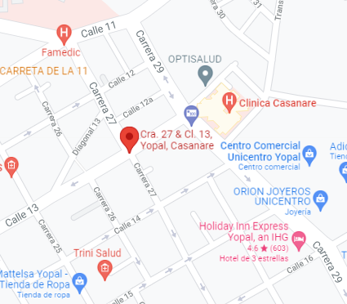
EVALUACION DE PELIGROS.
AMENAZA | ÁREA AFECTADA | CAUSAS | PROBABILIDAD
Brote de Enfermedades | General | Covid-19 | Probable
Inundaciones | General | Represamiento de aguas lluvias | Probable
Inundaciones | General | Ausencia o deficiencia de un buen drenaje | Probable
Vendavales | General | Precipitaciones atmosféricas | Probable
Vendavales | General | Constantes lluvias en época de invierno. | Probable
Incendios | General | Equipos energizados de forma errónea. | Probable
Incendios | General | Estufas en funcionamiento, sucias y falta de mantenimiento. | Probable
Incendios | General | Equipos con falta de mantenimiento. | Probable
Caída de Objetos | General | Caída súbita de elementos cercanos, tejas, arboles, tanques entre otros aparatos elevados.  Fallas de elementos no estructurales: pisos, barandas, escaleras, cielos rasos, cubiertas, plataformas.  Fallas en el fluido eléctrico: Por causas naturales, por sobrecarga o sobre demanda de energía, por caídas de torres eléctricas. | Probable
Obstáculos en las rutas de evacuación | General | Por objetos u objetos mal puestos o ubicados por rutina diaria.  Por salidas muy estrechas para la cantidad de personas. | Posible
Terrorismo | General | Desorden público, protestas. | Probable
Actividades Criminales | General | Alteraciones Emocionales o depresión por problemas de salud mental. | Posible
ETA, (Enfermedades transmitidas por alimentos) | General | Mala manipulación de alimentos y exposición a factores químicos.  Descomposición del alimento. | Posible
Públicos | General | Agresión por parte de funcionarios o usuarios del servicio de salud. | Posible

Posible | Sucedió durante los últimos dos años
Probable | Sucedió durante el último año.
Inminente | Aconteció durante los últimos seis meses.

CONFORMACIÓN DE LAS BRIGADAS / RESPONSABILIDAD Y FUNCIONES.
Debido a la actividad económica de la empresa y
Jefe de emergencia: Persona delegada por la organización para actuar en estos casos y coordinar las brigadas.
Líder de brigada: Persona en la capacidad de liderar alguna de las tres brigadas primordiales y establecidas (Primeros Auxilios, Evacuación y Control de Incendios y Manejo de Extintores)
Brigadistas: Personas idóneas escogidas por medio de acta al igual que las anteriores con las capacidades físicas y mentales para tomar acción en caso de emergencia.
BRIGADA DE EVACUACIÓN.
Las funciones y actividades de la Brigada son:
- Implementar, colocar y mantener en buen estado la señalización de las instalaciones en la cual opere DOLCE ROMA, lo mismo que los planos guía.
- Dar la señal de evacuación de las instalaciones, conforme las instrucciones y sistema de alarma establecido.
- Ser guías y retaguardias en ejercicios de desalojo y eventos reales, llevando a los grupos de personas hacia las ZONAS DE MENOR RIESGO y revisando que nadie se quede dentro de las instalaciones.
- Conducir a las personas durante un alto riesgo, emergencia, siniestro o desastre hasta un lugar seguro a través de rutas de evacuación establecidas por la organización.
- Verificar de manera constante y permanente que las rutas de evacuación estén libres de obstáculos, o cualquier herramienta y/o condición insegura que afecte el libre tránsito de las personas.
- En caso de que una situación amerite la evacuación del inmueble y la ruta de evacuación determinada previamente se encuentre obstruida o represente algún peligro, indicar al personal las rutas alternas de evacuación
- Realizar un censo de las personas al llegar al punto de reunión
- Coordinar el regreso del personal a las instalaciones en caso de simulacro o en caso de una situación diferente a la normal, cuando ya no exista peligro
- Coordinar las acciones de repliegue, cuando sea innecesario
BRIGADA DE PRIMEROS AUXILIOS.
Las funciones y actividades de la brigada son:
- Contar con un listado de personal que presenten enfermedades crónicas y tener los medicamentos específicos para tales casos
- Reunir a la brigada en un punto predeterminado en caso de emergencia, e instalar el puesto de socorro necesario para atender el alto riego, emergencia, siniestro o desastre
- Proporcionar los cuidados inmediatos y temporales a las víctimas de un alto riesgo, emergencia, siniestro o desastre a fin de mantenerlas con vida y evitarles un daño mayor, en tanto se recibe la ayuda médica especializada
- Entregar al lesionado a los cuerpos de auxilio.
- Realizar, una vez controlada la emergencia, el inventario de los equipos que requerirán mantenimiento y de los medicamentos utilizados, así como reponer estos últimos, notificando al administrador.
- Mantener actualizado, vigente y en buen estado los botiquines y medicamentos
BRIGADA DE CONTROL DE INCENDIO BÁSICO Y MANEJO DE EXTINTORES.
Requisitos de la Brigada contra Incendios
Los integrantes de la brigada contra incendio deben ser capaces de:
- Detectar los riesgos de las situaciones de emergencia por incendio, de acuerdo con los procedimientos establecidos por la empresa
- Operar los equipos contra incendio, de acuerdo con los procedimientos establecidos por la empresa o instrucciones del fabricante
- Proporcionar servicios de rescate de personas y salvamento de bienes, de acuerdo con los procedimientos establecidos por la empresa
- Reconocer si los equipos y herramientas contra incendio están en condiciones de operación
Funciones y Actividades de la Brigada.
a) Intervenir con los medios disponibles para tratar de evitar que se produzcan daños y pérdidas en las instalaciones como consecuencia de una amenaza de incendio, para lo cual debe informar inmediatamente.
b) Vigilar el mantenimiento de los extintores en cada una de las áreas de trabajo.
c) Vigilar que no haya sobrecarga de líneas eléctricas, ni que exista acumulación de material inflamable
LÍDER DE EMERGENCIAS

- Ocurrida una emergencia, deberá evaluar la situación y determinar la evacuación.
- Dar la alarma interna y/o externa, si fuera necesario (Bomberos, carabineros, Hospital del trabajador, etc.)
- Ordenar la evacuación total o parcial.
- Autorizar ayuda externa si es necesaria.
- Priorizar rescate de bienes.
- Disponer rescate de personal.
- Tranquilizar al personal con la ayuda de los líderes, hacerlos salir hacia las áreas seguras previamente determinadas.
- Estar atentos a cualquier información con relación a la emergencia que le sea entregada por el personal.
- Poseer una lista actualizada de todo el personal que labora en el área. Verificar lista de personal visualmente en el momento de la emergencia y en la zona de seguridad.
- Supervisar la evacuación.
- Organizar a la empresa en la emergencia.
- Verificar que todos hayan sido evacuados.
- Evitar el ingreso de toda persona ajena.

LIDER DE BRIGADA.
Su misión es la de mantener la brigada preparada para intervenir en cualquier emergencia que se presente en la empresa
- Capacidad técnica en los campos de la prevención, protección y atención de emergencias
- Pericia como entrenador
- Habilidad para dirigir actividades
- Liderazgo
Sus funciones
  - Planear la organización de la brigada
  - Trazar planes de acción
  - Proveer lo conveniente para el entrenamiento y capacitación
  - Asignar tareas y responsabilidades a los miembros de la brigada
  - Coordinar las operaciones durante las emergencias
  - Motivar y mantener en alto la moral de la brigada

BRIGADISTAS.
Se recomiendan que sean personas que reúnan condiciones mentales, emocionales y físicas que puedan considerase hábiles para servir en las brigadas
Habilidades y actitudes
  - Poseer o adquirir conocimientos en emergencias
  - Tener o recibir entrenamiento práctico
  - Contar con voluntad de servicio y compromiso
  - Tomar la iniciativa en situaciones difíciles
  - Ser capaz de dar órdenes claras, precisas y oportunas
  - Ser ágil, ordenado, responsable y con criterio
  - Tener autodominio, ingenio, persistencia, serenidad y prudencia
Funciones Brigadistas:
Antes de la Emergencia
- Poseer los conocimientos de la teoría básica y entrenamiento en maniobras de prevención y control de emergencias.
- Definir los elementos y equipos necesarios para cumplir con su labor
- Inspección de áreas para reconocer las condiciones de riesgo en el trabajo que puedan generar lesiones o hacer peligrar la vida de los trabadores y el proceso productivo de la empresa
- Con base en los hallazgos de las inspecciones tomar las medidas correctivas y preventivas para controlar y minimizar la ocurrencia de emergencias o disminuir la vulnerabilidad frente a ellas.
- Conocer los riesgos generales y particulares que se presentan en los diferentes sitios y actividades que se desarrollan en el área que labora.
Durante la emergencia
- Actuar prontamente cuando se informe de una emergencia en su área (o si es requerido por otra área), usar el equipo que tenga a disposición según el evento.
- En cualquier emergencia actuar coordinadamente con los demás miembros del grupo operativo.
- Brindar apoyo a los grupos de socorro que se hagan presentes en la empresa para controlar la emergencia.
Después de la emergencia
- Efectuar los reajustes o modificaciones necesarias a las acciones realizadas
- Reponer e material utilizado, verificación del post-uso, y hacer el mantenimiento si lo ameritan.
- Ayudar a restaurar lo más pronto posible el funcionamiento norma de las actividades dentro de la empresa.

Trabajadores:
- Conocer todas las vías de evacuación y zona de seguridad.
- Abandonar el área en forma calmada.
- Avisar en caso de retiro de la jornada laboral.
- Mantener pasillos accesibles. (limpios)
- Dar aviso de cualquier fuego incipiente.

PROGRAMACIÓN PARA REALIZACIÓN DE SIMULACROS.

OBJETIVO: Garantizar la atención oportuna y eficaz ante la presencia de una emergencia, mediante la realización de simulacros que nos permitan evaluar el desempeño de las brigadas y el personal.

FRECUENCIA: Se efectuará 1 simulacro al año.

PROGRAMA PARA LA REALIZACIÓN DE SIMULACROS
La empresa realizara un simulacro cada año involucrando a todo el personal (oficinas- clientes-terceros) tanto en la parte administrativa como operativa. Con el fin de evaluar e identificar posibles debilidades frente a la atención de emergencias dentro de la empresa, se establece un formato para evaluación (informe) de simulacros, en donde se tiene en cuenta, nivel de participación de los trabajadores, brigadistas, equipos, entre otros. Se dejara evidencias como fotos o videos de la realización del simulacro sea administrativos y/o operativos.
Del informe del simulacro se realizaría un plan de acción encaminado a mejorar la realización de los mismos para un futuro.
Los objetivos principales de los simulacros son:
- Detectar errores u omisión tanto en el contenido del Plan como en las actuaciones a Realizar para su puesta en práctica.
- Habituar a los ocupantes a evacuar la edificación.
- Prueba de idoneidad y suficiencia de equipos y medios de comunicación, alarma, Señalización, luces de emergencia,
- Estimación de tiempos de evacuación, de intervención de equipos propios y de Intervención de ayudas externas.

La preparación de los simulacros debe ser exhaustiva, dejando el menor resquicio posible a la Improvisación, previniendo todo, entre otros, los problemas que la interrupción de la actividad. Aunque sea por un espacio corto de tiempo, pueda ocasionar. Se debe disponer de personal para cronometraje.
GUIA PARA ESTABLECER UN SIMULACRO
- Seleccione un escenario creíble para cada emergencia simulada.
- Prepare un documento de planeación general del simulacro, libre y de acuerdo al escenario de operación de la empresa y necesidades.
- Suponga una situación típica con algunas variantes para verificar iniciativa y criterios de los participantes.
- Establezca cuál debería ser la respuesta adecuada para cada situación planteada.
- Seleccione suficientes veedores para el análisis y calificación del ejercicio, a cada uno de los cuales se les asignarán funciones específicas.
- Prepare formatos para la evaluación para cada veedor de acuerdo con sus funciones
- Realice charlas de inducción previas con los veedores, para aclarar aspectos del ejercicio.
- Prevenga con suficiente anticipación a los entes de apoyo externo.
- Listado de medios de protección o controles disponibles en las instalaciones para la mitigación de los riesgos.

PLAN OPERATIVO NORMALIZADO

PROCEDIMIENTOS OPERATIVOS NORMALIZADOS PARA EL CONTROL DE EMERGENCIAS.
¿Qué puede tener en su casa?
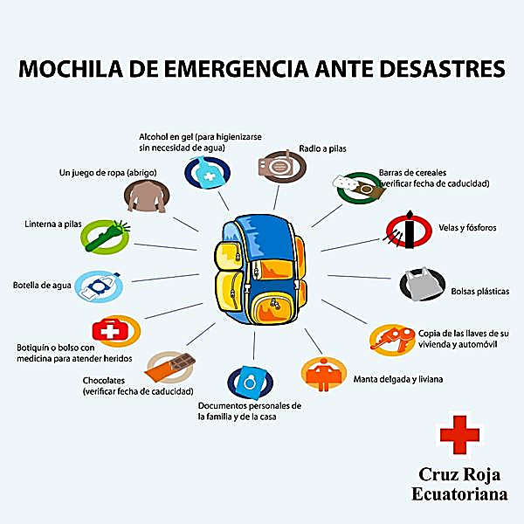

¿Qué Hacer En Caso De Incendio?
Si el fuego es pequeño (conato de incendio) y ha recibido capacitación, utilice el extintor apropiado para controlarlo.
En caso de no poder controlar el fuego o no tener la capacitación, informe inmediatamente de la situación al personal de la Brigada de Emergencia más cercano; indicando el sitio exacto y la magnitud del evento o accionando el sistema de alarma.
Retírese del lugar y espere el auxilio de la Brigada de Evacuación.
Procure retirar los objetos que sirvan de combustible al fuego.
No se quede en los baños.
Si el lugar está lleno de humo, salga agachado (gateando) cubriéndose la nariz.
Si su ropa se incendia no corra, arrójese al suelo y dé vueltas sobre su cuerpo. (Auto – apagado). Si ve alguien con sus ropas encendidas, arrójele una cobija, manta o tela sobre el cuerpo.
No salte de los pisos superiores, espere ayuda.
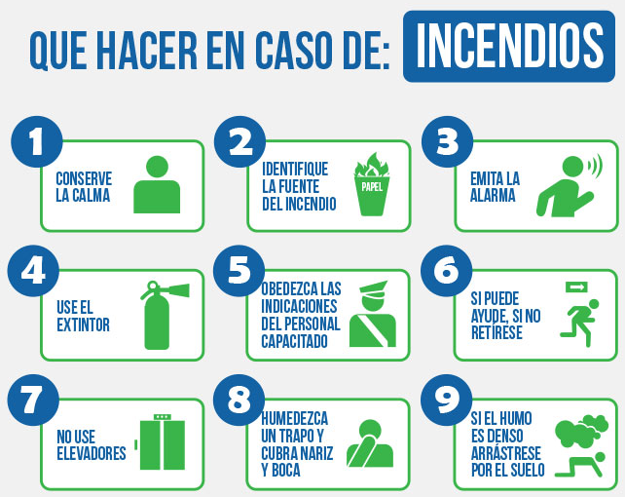
Si en su ruta de evacuación se encuentra una puerta, tóquela. Si está caliente no abra, busque otra salida.

¿Qué Hacer En Caso De Sismo?
Durante el Sismo
- Quédese en el piso donde está y aléjese de ventanas, estanterías y objetos que puedan caer.
- Ubíquese bajo un escritorio, o busque el marco de una puerta, una esquina o un corredor.
- No abandone el área mientras dure el sismo, si puede hágalo.
- Sólo se debe iniciar la evacuación, cuando lo ordene el coordinador del área o escuche el pito de alarma.
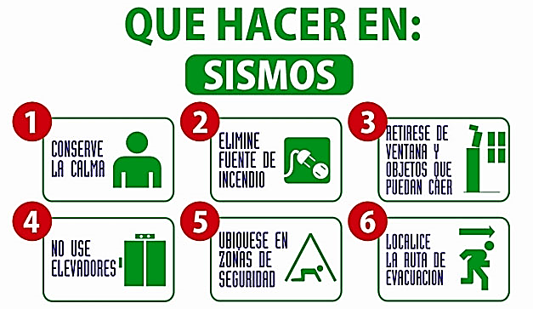

¿Qué Hacer Durante El Sismo?
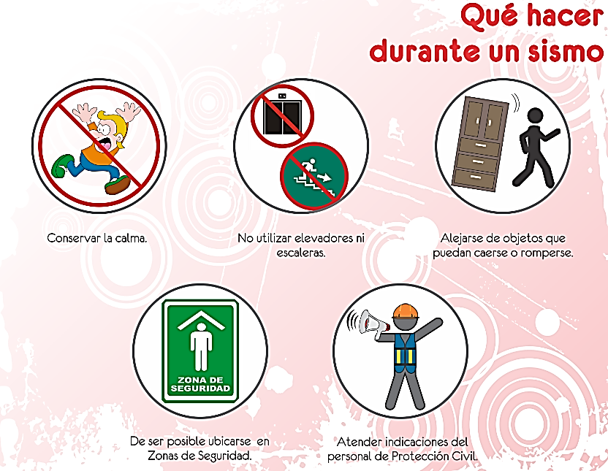

¿Qué Hacer Después del Sismo?
- Preste la ayuda a quien lo necesite en ese momento si puede o tiene la capacidad.
- Cuando se ordene evacuar después del sismo o si se presentan daños evidentes en la estructura, abandone la edificación siguiendo todas las rutas de evacuación establecidas.
- En el punto de encuentro, espere las instrucciones del Líder de evacuación del cliente.
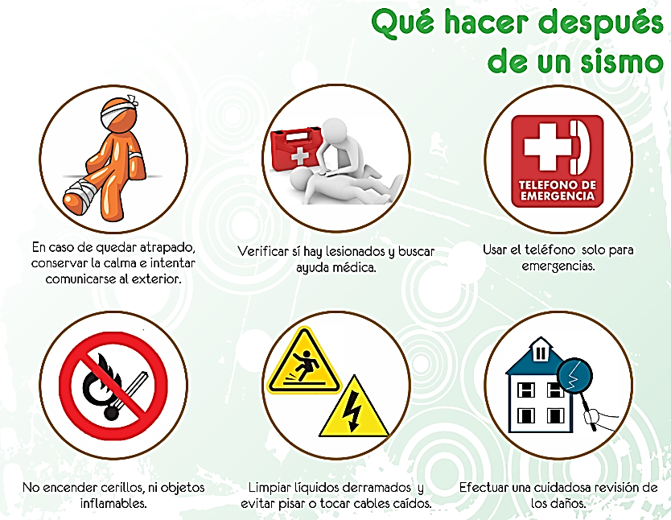

¿Qué hacer en caso de un Terremoto?

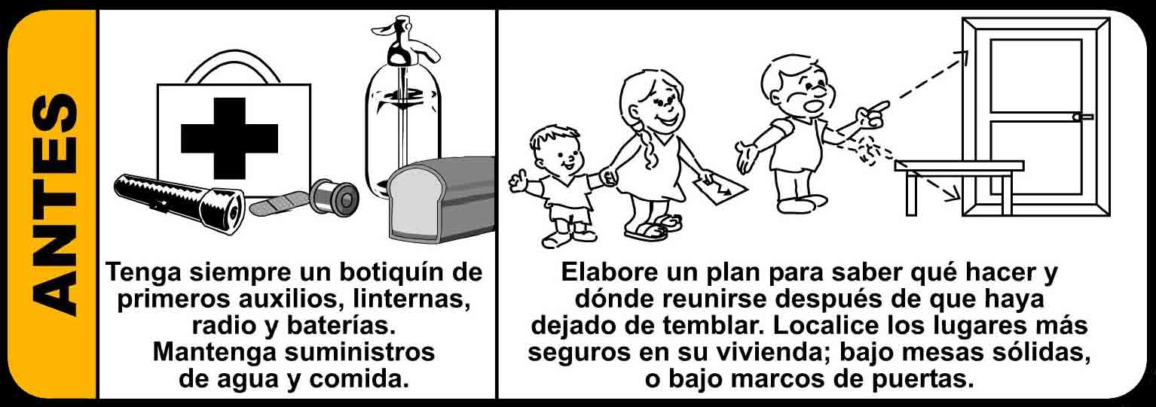

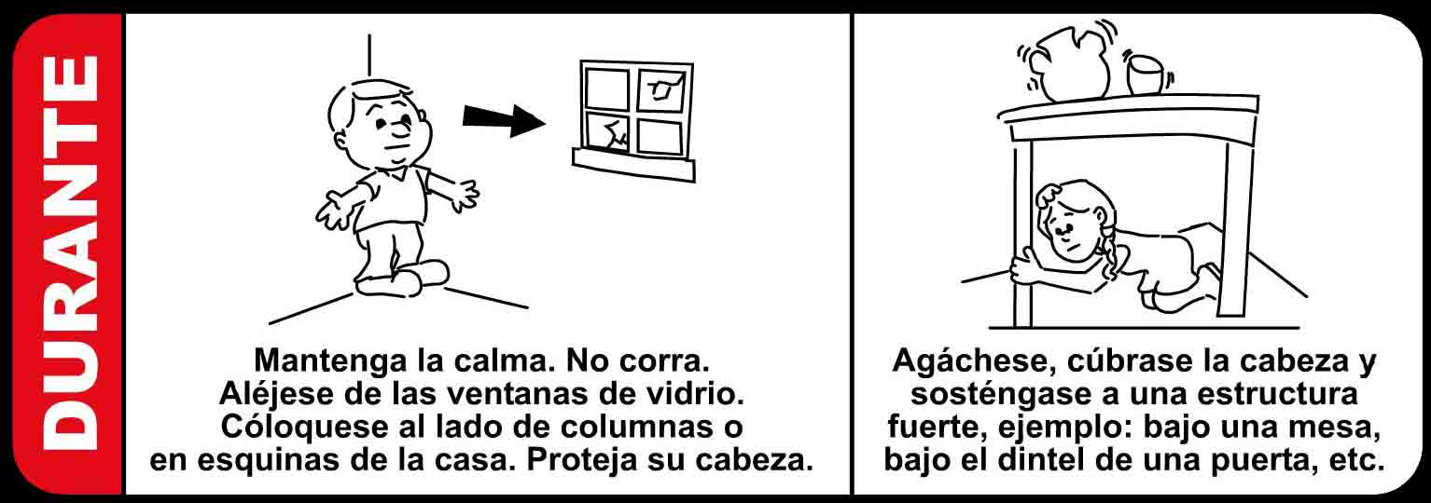

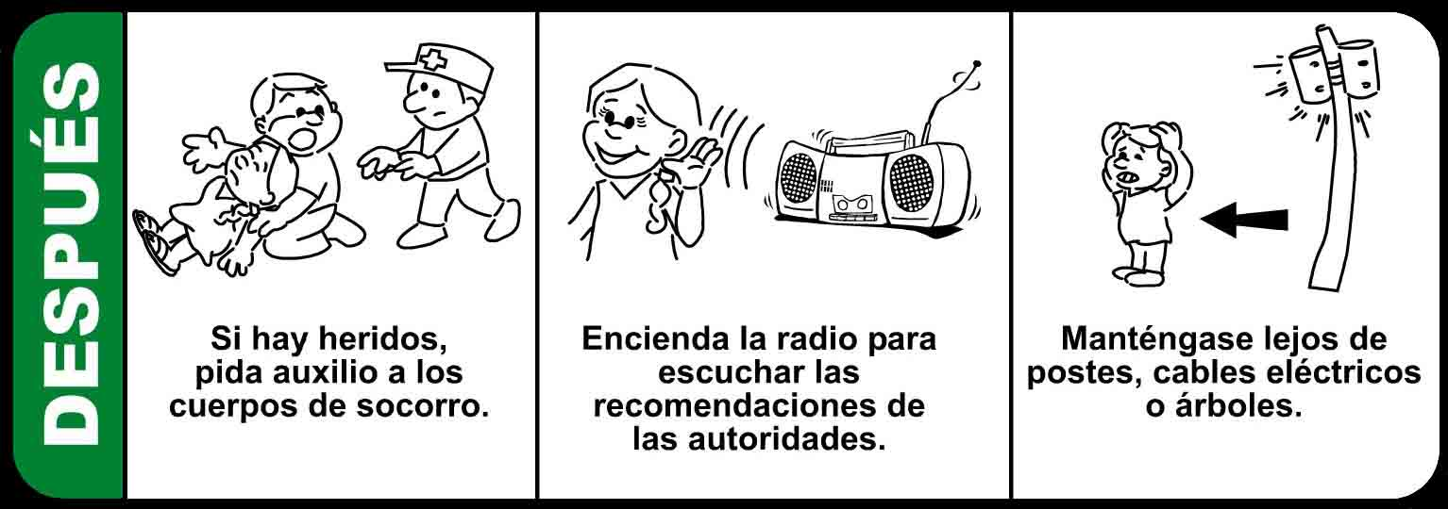

MEDEVAC. (Plan Medico de Emergencia y Evacuación)
El procedimiento de evacuación médica (MEDEVAC) contiene los métodos más eficientes y seguros para la evacuación de un herido o enfermo desde la zona de trabajo hasta un centro de asistencia médica, para recibir atención de acuerdo a la gravedad de su caso.

SISTEMA DE ALARMA DE LA EMERGENCIA.
Se informará al personal por medio de sonidos originados por un pito en buen estado, dependiendo el número de pitazos que se originen de ese mismo modo será la emergencia. De igual forma el personal que observe la emergencia estará en capacidad de dar aviso a sus compañeros ya que previamente será capacitado.
SISTEMA DE ALARMA
1 PITO | Control de incendio básico y manejo de extintores
2 PITOS | Primeros auxilios básico
3 PITOS O MAS | Evacuación Inicial


EQUIPOS PARA EL PLAN.

En la siguiente tabla se especifica los recursos físicos con los que cuenta los brigadistas integrales con el fin de dar a conocer los equipos y herramientas con que se cuentan en caso de emergencia.
CANTIDAD | EQUIPO | UBICACIÓN | CARACTERÍSTICAS
2 | Extintores | Oficina, Cocina, Áreas comunes. | Multipropósito
1 | Botiquín | Oficina | Primeros auxilios
1 | Camilla rígida | Pasillo Oficina | Rígida plástica
1 | Cuello Ortopédico | Oficina | Ambulatorio
1 | Pitos de alarma | Cada una de las áreas | Silbatos

Equipos para atención de emergencias y ubicación de éstos.

EQUIPO | UBICACIÓN
Extintor multipropósito (1 Unidad) | Oficinas.
Botiquín. (Vendas, gasas, algodón, baja lenguas, alcohol, yodo, sulfato de plata al 1%, termómetro, tijeras, linterna, pitos, inmovilizadores) | Servicio de alimentación.
Camilla, cuello ortopédico. | Puerta de Ingreso a la cocina

Partes de un Extintor.



Extintores Portátiles

Todos sabemos acerca de la necesidad de mantener extintores contra incendio en los diferentes lugares de trabajo; sabemos que los extintores tienen una fecha de vencimiento, que el acceso a ellos debe estar despejado y que se deben revisar frecuentemente para garantizar su funcionamiento en caso de emergencia. Sin embargo, aún existen algunas confusiones en cuanto a la cantidad y el tipo de extintores a ubicar en cada área, así como frente a las normas aplicables para la identificación o demarcación de los espacios donde se encuentran los extintores. Teniendo en cuenta que la norma NFPA 10 ha emitido su edición 2007, aclaremos estas y otras inquietudes generales consultando el siguiente documento.
Los extintores portátiles son aparatos de accionamiento manual que permiten proyectar y dirigir un agente extintor sobre un fuego. Se diferencian unos de otros en atención de una serie de características como agente extintor contenido, sistemas de funcionamiento, eficacia, tiempo de descarga y alcance
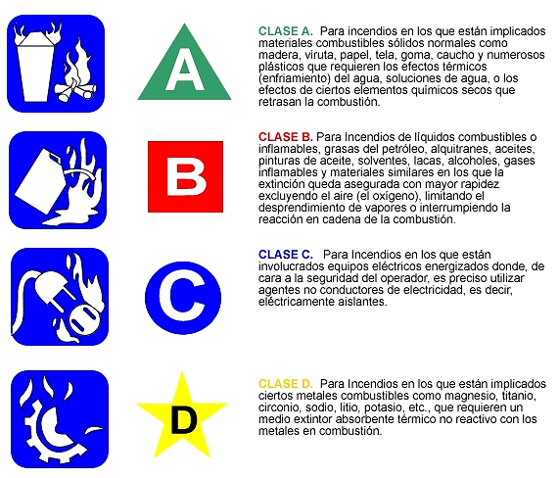
ZONAS DE MAYOR PELIGRO.

- Oficina

No cuenta con suficiente espacio y posee equipos energizados los cuales pueden generar un incendio.

PLAN INFORMÁTICO.

  - Mantener actualizada la siguiente información:

Entidades de apoyo y socorro en atención de emergencias en la región.

DOLCE ROMA deberá tener actualizada la información en cada uno de los centros operativos y los trabajadores deben conocerla por medio físico, ubicada en sus áreas de trabajo. Deberán tenerla siempre presente y recordarla.

LISTADO DE NÚMEROS EN CASO DE EMERGENCIA

Líder General: Delegado por él cliente.
Alcaldía Municipal de El Yopal | Fijos: 632 2940 / 6354621  Línea efectiva: 018000 97 77 77
Secretaria de Gobierno Municipal | 632 31 88
Defensa Civil Yopal | Fijo: 635 82 73  Línea de emergencia: 144.
Cuerpo de bomberos | Fijos: 6358028 / 6347735  Línea de emergencia: 119  Celular: 320 853 29 40
Cruz Roja | Fijo: 635 71 32  Línea de emergencia: 132
Hospital Regional de Yopal | Fijo: 634 46 65  Salud Ocupacional: 187  Celular: 311 538 22 92  Apoyo Logístico: 201
Policía Nacional de Yopal | Fijo: 6358776 / 6357944
Empresa de acueducto y alcantarillado | Fijo: 632 27 28 – 632 27 29 – 632 24 87
Empresa de Suministro de Gas por Red | Línea de emergencias: 164  Línea gratuita: 01 8000 93 65 21  6344380
Corporinoquia | 6358588
CRUE | 6345555 / 3173717451 / 6358637
E.S.E. Salud Yopal | 6321550
Ejercito XVI Brigada | 6358732

  - Conformación de la brigada.

Cada vez que por alguna u otra razón una de las personas de las brigadas renuncie o sea despedido de la empresa se deberá lo más rápido posible nombrar por medio de acta al sucesor.

BRIGADA DE EVACUACIÓN Y RESCATE | Líder: __________________
BRIGADA DE EVACUACIÓN Y RESCATE | Brigadista:
BRIGADA DE CONTROL DE INCENDIO BÁSICO Y MANEJO DE EXTINTORES | Líder: L
BRIGADA DE CONTROL DE INCENDIO BÁSICO Y MANEJO DE EXTINTORES | Brigadista:
BRIGADA DE PRIMEROS AUXILIOS | Líder:
BRIGADA DE PRIMEROS AUXILIOS | Brigadista:

Requisitos
Educación: Primaria
Formación: N/A
Experiencia: N/A
Habilidades: Ético, diplomático, imparcial, objetivo
La empresa capacitará dentro de lo que tenga a su alcance a los brigadistas, además ellos deberán asistir a las charlas de la ARL que se programen dentro del cronograma anual de capacitación.
  - Señalización

La empresa dispondrá de la señalización respectiva y aplicable dentro de cada centro operativo donde labore, además respetará y acatará la señalización que el cliente ubique dentro de la locación.
  - Plano de evacuación

La empresa contará con un plano de evacuación en las instalaciones de DOLCE ROMA.
  - Medición y control

La empresa realizará evaluación al plan de emergencias, cada vez que se realice un simulacro. Para esto debe contar con autorización vía email, escrita o verbal de cliente.
FLUJOGRAMA DE EMERGENCIA

NIVEL lll
VIGIA

NIVEL ll
JEFES DE BRIGADA

AYUDA EXTERNA

BRIGADAS
OTROS GRUPOS DE APOYO

- PRIMEROS AUXILIOS
- CONTRA INCENDIOS
- EVACUACION Y RESCATE
-Bomberos Yopal
-Cruz roja
-Defensa civil
-Enerca
-Enerca gas

PRIMERA RESPUESTA

ANEXOS

MEDEVAC: Se encuentra publicado en las áreas de la oficina, áreas de producción, centros operativos.
Plano Ruta de Evacuación: Se encuentra publicado en las áreas de la oficina.
Sistema de alarma (código de pitos): En cada una de las áreas de las se encuentran publicados los habladores del sistema de alarma de la empresa.

BIBLIOGRAFÍA

https://www.colmenaseguros.com/Paginas/default.aspx
RODRIGUEZ PEÑA, Sandra Milena. Guía Metodológica para la Formulación del Plan de Emergencia y Contingencias. Parques Nacionales Naturales de Colombia, Oficina de Gestión del Riesgo., marzo del 2013, Bogotá D.C.

ANEXOS

PLANO DE EVACUACIÓN EN CASO DE EMERGENCIA

¡RECUERDE! LA EMPRESA TIENE PLAN DE EMERGENCIA Y EVACUACIÓN

